Руководство.
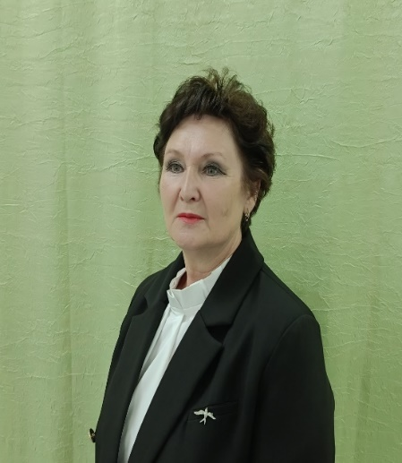 | Фамилия, имя, отчество | Сыромятникова Наталья Александровна
 | Занимаемая должность | Заведующий
 | Эл.почта | nata.siromiatnikowa2014@yandex.ru
 | Телефон | 89273733514
 | Повышение квалификации и (или) профессиональная переподготовка (при наличии) | 30.10 2023 – 11.11.2023 ГАОУ ИРРПО  «Организация инновационной работы как ресурс повышения качества дошкольного образования»  Рег.№ 3742

